**TP3 Traitement de signal :**

1. Sauvegardons le fichier (ecg) sur le répertoire de travail, puis chargons-le dans MATLAB à l’aide de la commande « audioread ».

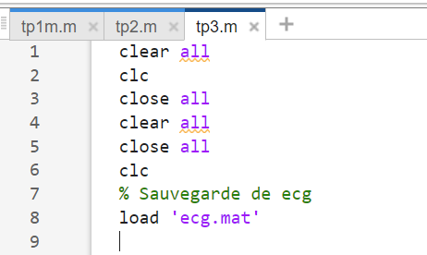

1. Ce signal a été échantillonné avec une fréquence de 500Hz. Traçons ce signal en fonction du temps. Une l’étude sur un intervalle (0 ,4) .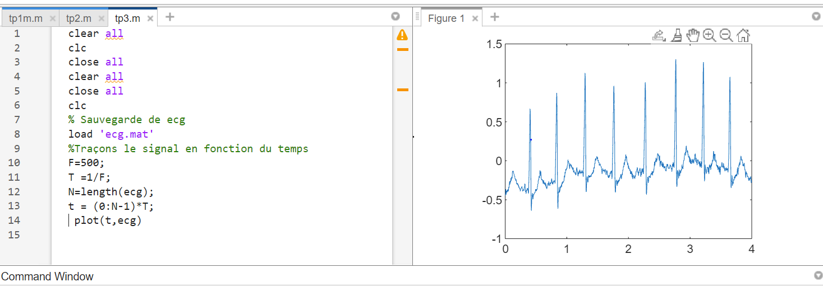
2. Pour supprimer les bruits à très basse fréquence dues aux mouvements du corps, on utilisera un filtre idéal passe-haut. Calculons tout d’abord la TFD du signal ECG, les fréquences inférieures à 0.5Hz sont réglé à zéro, puis effectuons une TFD inverse pour restituer le signal filtré.

Signal en fonction d’amplitudes :

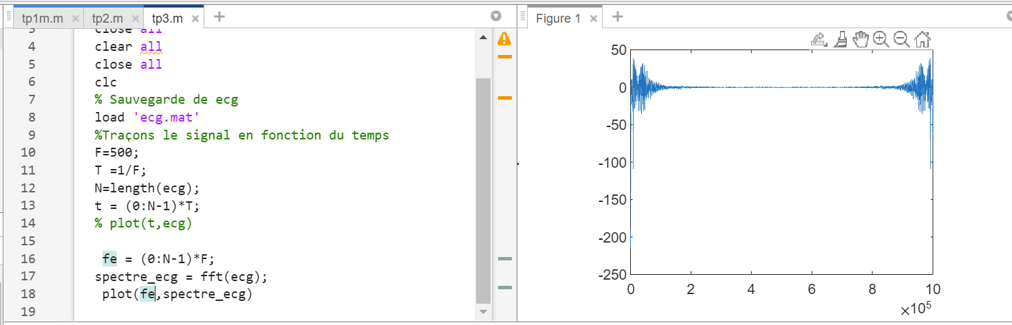

Filtrer les fréquences inférieure à : 0,5 fc=0.5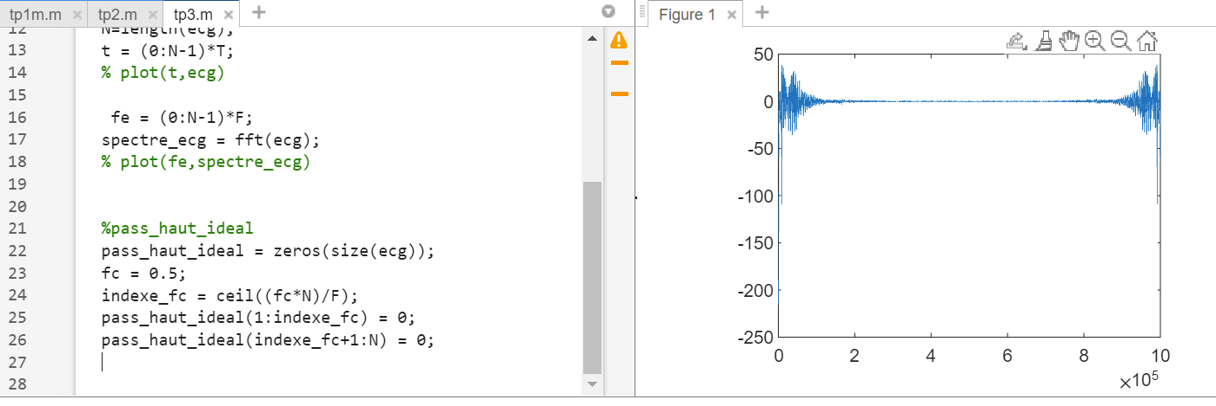

On passe au filtrage :

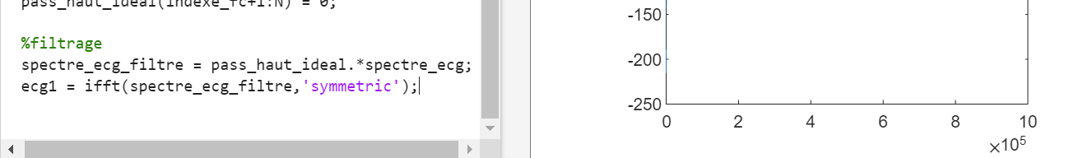

Le filtrage est effectué en multipliant le spectre du signal ECG (calculé à l'aide de la fonction "fft") par un filtre passe-haut idéal (défini par la variable "pass_haut_ideal"). Le signal filtré est ensuite reconstruit en utilisant la fonction "ifft" avec l'argument 'symmetric' pour conserver la symétrie du signal.

